**Tipos de funciones polinómicas**

Una función polinómica se define, de forma general, de la siguiente forma:

$$f\left(x\right)=mx+n$$

Donde:

$m$ es la pendiente

$n$ es el punto de corte con el eje Y

El dominio de estas funciones es $R$

Según el valor de la pendiente se determina el crecimiento de la función:

* $m>0$ la función crece.
* $m<0$ la función decrece.
* $m=0$ la función es constante

Función constante

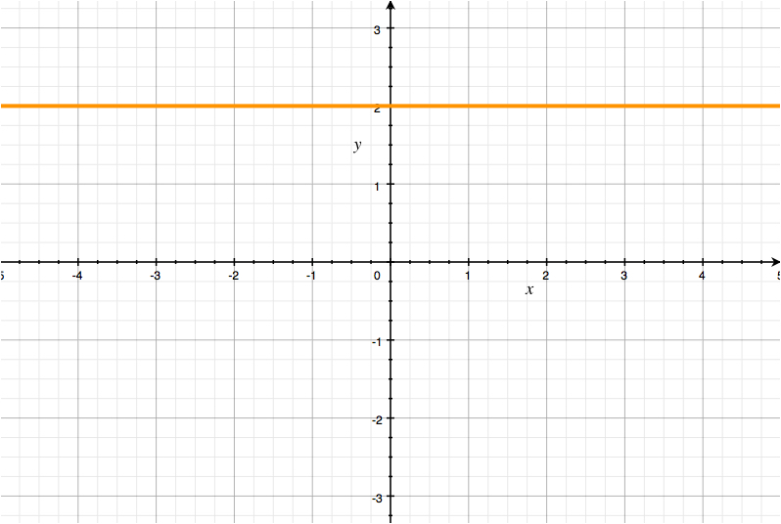

Se da cuando $m=0$

Es constante para todos los valores del dominio.

Ejemplo: $f\left(x\right)=3$

Función lineal

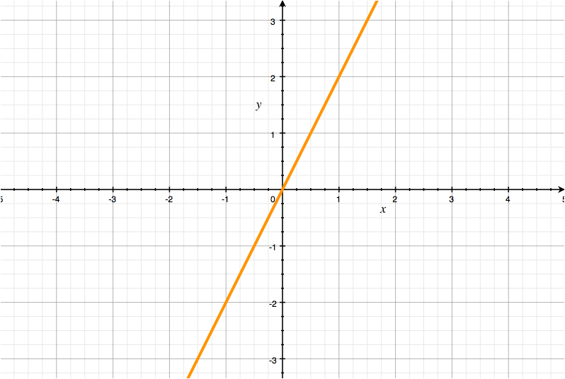

Se da cuando $n=0$

Tiene la característica de pasar por el origen de coordenadas.

Ejemplo: $f\left(x\right)=2x$

Función afín

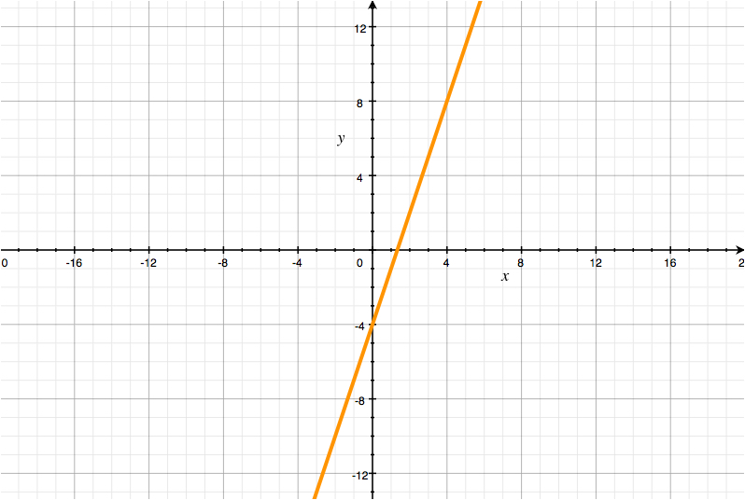

Se da cuando $m≠0$ y $n≠0$

Ejemplo: $f\left(x\right)=3x-4$

Para obtener la expresión algebraica de una función a partir de su representación gráfica, hay que calcular los valores de $m$ y $n$.

Ejemplo:

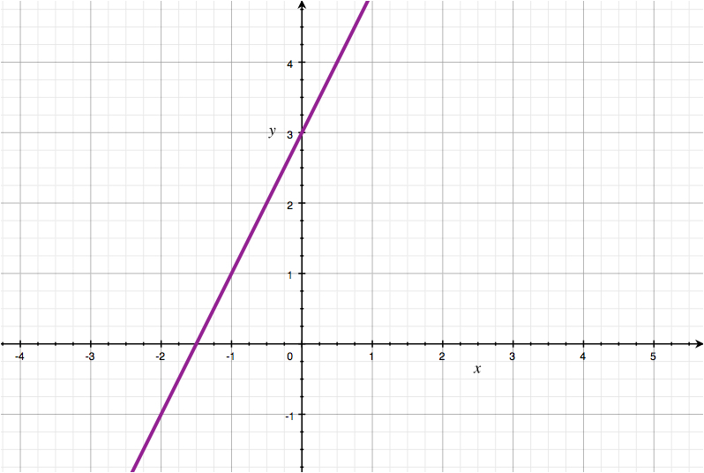

La pendiente de la función $m$ se calcula usando dos puntos cualesquiera de la función. En este caso usaremos A y B.

**B**

**A**

**C**

$$A=\left(-2,-1\right) \left(x_{1},y_{1}\right) \\ B=\left(-1,1\right) (x_{2},y_{2})$$

$$m=\frac{y_{2}-y_{1}}{x_{2}-x_{1}}$$

$$m=\frac{1-(-1)}{-1-(-2)}=\frac{1+1}{-1+2}=\frac{2}{1}=2$$

El valor de $n$ es el punto de corte con el eje Y. En este caso es el valor del punto $C=(0, 3)$. Es decir:

$$n=3$$

Por lo tanto, la función que buscamos es:

$$f\left(x\right)=mx+n\underset{→}{m=2, n=3}f\left(x\right)=2x+3$$